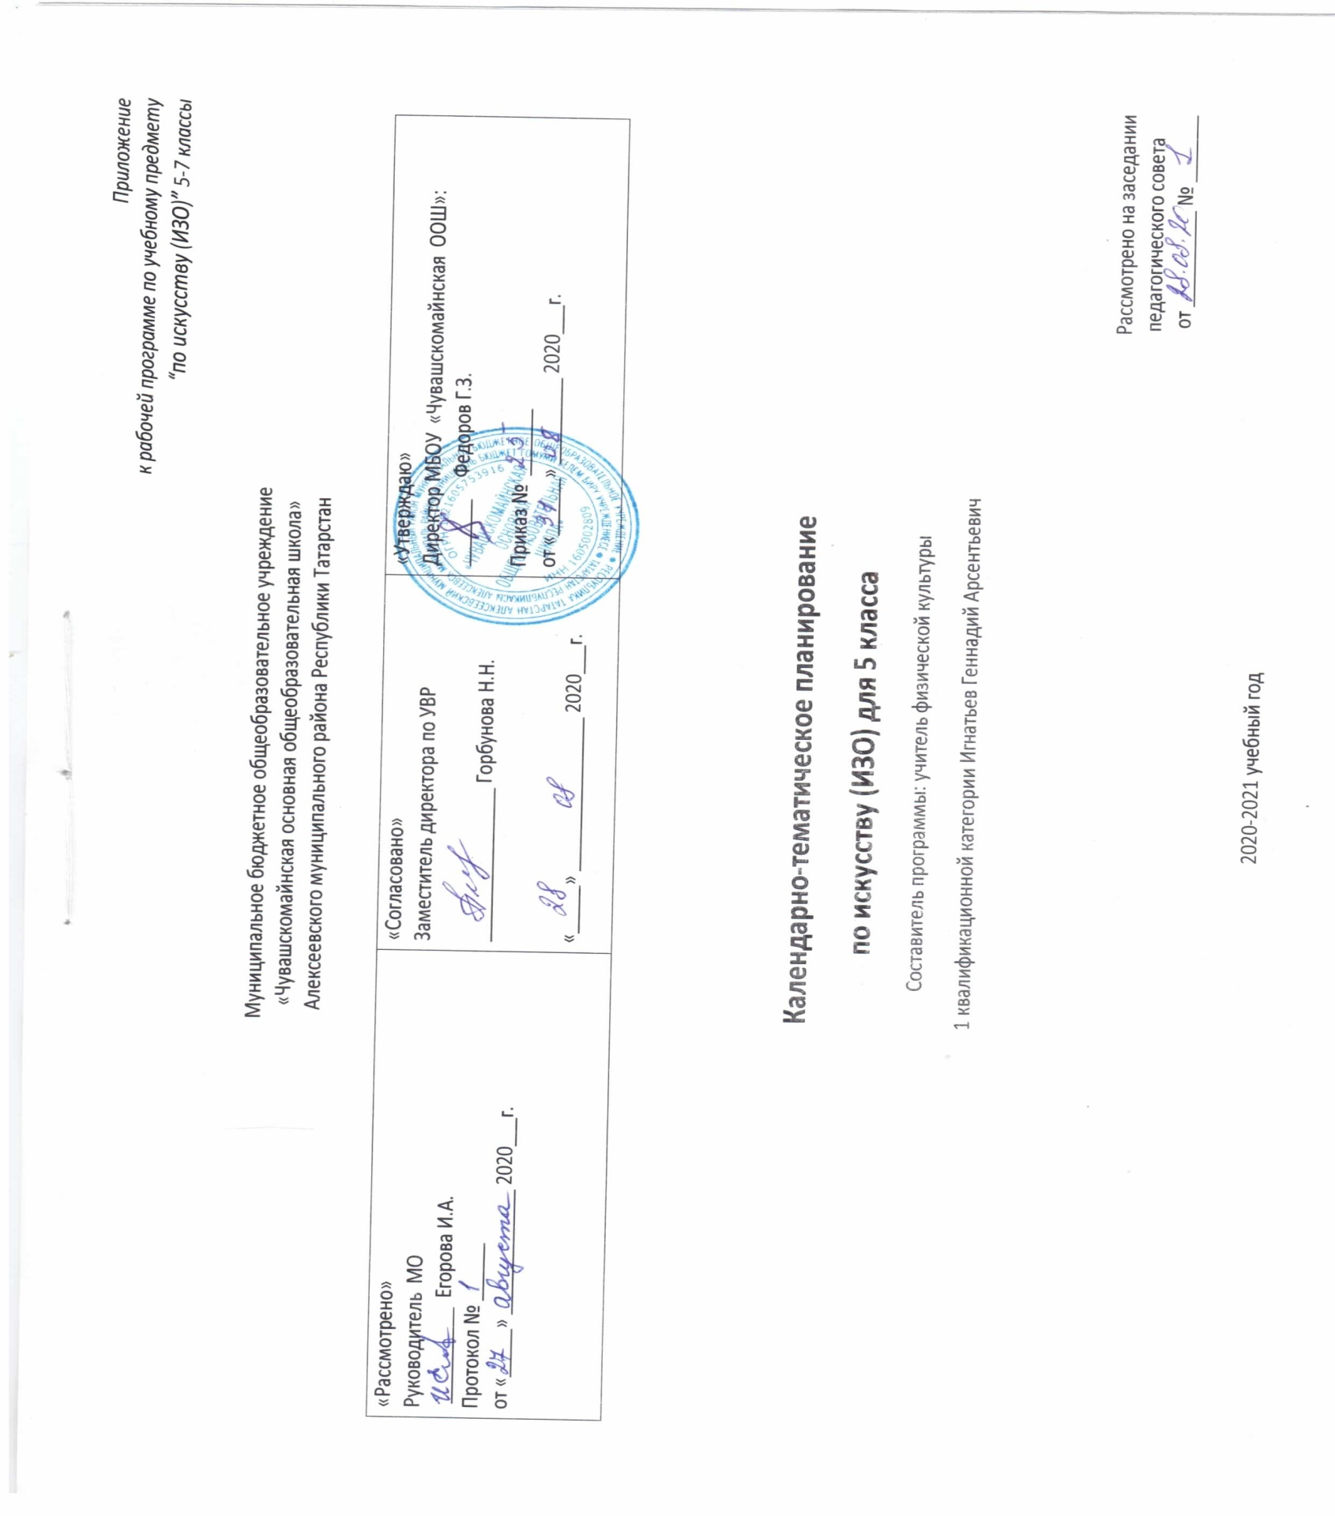

Примерное календарно-тематическое планирование Изобразительное искусство и художественный труд Б.М.Неменский. 5-9кл.
Календарное тематическое планирование разрабатывается в соответствии с рабочей программой учебного предмета искусства (ИЗО) 5 класс. На основании учебного плана МБОУ «Чувашскомайнская ООШ» на 2020-2021 учебный год на изучение искусства (ИЗО) в 5 классе отводится 1 час в неделю.

№ п/п | Кол-во часов | Тема урока | Дата проведения
№ п/п | Кол-во часов | Тема урока | План | Факт
ДЕКОРАТИВНО-ПРИКЛАДНОЕ ИСКУССТВО В ЖИЗНИ ЧЕЛОВЕКА
ДРЕВНИЕ КОРНИ НАРОДНОГО ИСКУССТВА. I четверть
1 | 1 | Древние образы в народном искусстве | 2.09
2 | 1 | Убранство русской избы | 8.09
3 | 1 | Убранство русской избы | 15.09
4 | 1 | Внутренний мир русской избы | 22.09
5 | 1 | Внутренний мир русской избы | 29.09
6 | 1 | Конструкция и декор предметов народного быта | 6.10
7 | 1 | Конструкция и декор предметов народного быта | 13.10
8 | 1 | Русская народная вышивка. | 20.10
9 | 1 | Народный праздничный костюм | 27.10
10 | 1 | Народный праздничный костюм | 10.11
11 | 1 | Народные праздничные обряды (обобщение темы). | 17.11
СВЯЗЬ ВРЕМЕН В НАРОДНОМ ИСКУССТВЕ. II четверть
12 | 1 | Древние образы в современных народных игрушках | 24.11
13 | 1 | Древние образы в современных народных игрушках | 1.12
14 | 1 | Искусство Гжели | 8.12
15 | 1 | Городецкая роспись | 15.12
16 | 1 | Хохлома | 22.12
17 | 1 | Жостово. Роспись по металлу | 12.01
18 | 1 | Щепа. Роспись по лубу и дереву. Тиснение и резьба по бересте | 19.01
19 | 1 | Роль народных художественных промыслов в современной жизни (обобщение темы) | 26.01
20 | 1 | Роль народных художественных промыслов в современной жизни (обобщение темы) | 2.02
ДЕКОР — ЧЕЛОВЕК, ОБЩЕСТВО, ВРЕМЯ. III четверть
21 | 1 | Зачем людям украшения | 9.02
22 | 1 | Роль декоративного искусства в жизни древнего общества | 16.02
23 | 1 | Роль декоративного искусства в жизни древнего общества | 2.03
24 | 1 | Одежда говорит о человеке | 9.03
25 | 1 | Одежда говорит о человеке | 16.03
26 | 1 | О чём рассказывают нам гербы и эмблемы | 6.04
27 | 1 | О чём рассказывают нам гербы и эмблемы | 13.04
28 | 1 | Роль декоративного искусства в жизни  человека и общества (обобщение темы) | 20.04
29 | 1 | Роль декоративного искусства в жизни  человека и общества (обобщение темы) | 27.05
ДЕКОРАТИВНОЕ ИСКУССТВО В СОВРЕМЕННОМ МИРЕ. IV четверть
30 | 1 | Современное выставочное искусство | 4.05
31 | 1 | Современное выставочное искусство | 11.05
32 | 1 | Ты сам мастер | 18.05
33 | 1 | Ты сам мастер | 25.05
34 | 1 | Современное выставочное искусство | 26.05
35 | 1 | Современное выставочное искусство | 30.05



